cid:image009.png@01CFB21B.BF177380

Pressemelding

**20. November 2014**

**Sony lanserer a7 ll**

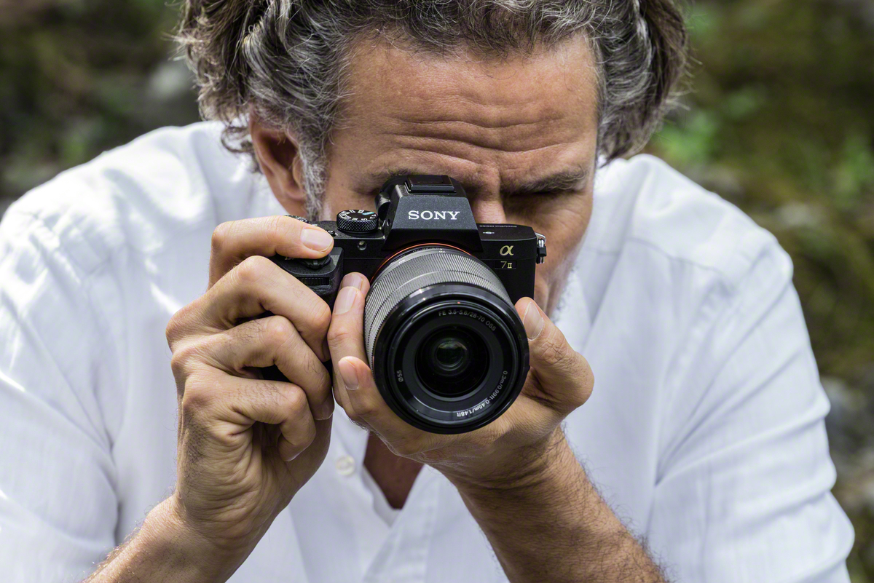

***Verdens minste fullformatkamera med elektronisk søker, blir forbedret med femaksers bildestabilisator og raskere fokus.***

Sony lanserer nå a7 ll (ILCE-7M2), det neste kameraet i a7-serien, og verdens første1 kamera med femaksers bildestabilisator designet for en fullformat sensor.

Kameraet tilbyr enestående bildekvalitet i et kompakt og lett kamerahus. Den bærer med seg alle de gode egenskapene fra a7-serien, nemlig verdens minste og letteste fullformatkamera med utskiftbare objektiver (a7R), 24.3 megapiksler, 35 mm fullformat Exmor® CMOS sensor på fem akser for å kompensere mot kamerarystelser, og gir optisk bildestabilisering som tilsvarer opptil 4,5 trinn raskere lukkerhastighet2 for stillbilder.

**Hovedtrekk ved a7 ll**

1. **Verdens første fullformat kamera med femaksers bildestabilisator:** selv håndholdt fotografering I svakt lys med lav lukkerhastighet blir mulig, noe som åpner for strørre kreativitet og mobilitet uten behov for stativ.
2. **Rask og presis autofocus med Fast Hybrid AF**:  hybrid autofokus med 117 fasedetekterende fokuspunkter. Autofokusen er også 30 prosent raskere og har 50 prosent bedre fokussporing på bevegelige motiver.
3. **Enestående bildekvalitet med forbedret videofunksjonalitet, fullformats sensor og BIONZ XTM-prosessor:** støtte for XAVC S-kodek på HD-video, og S-LOG 2 for bedre bildedynamikk.
4. **Forbedret brukervennlighet og pålitelighet:** Robust konstruksjon med magnesiumdeksel på toppen, frontdekselet, og interne strukturer sørger for at kameraet er både slitesterkt og lett. Den robuste monteringsstrukturen håndterer enkelt store teleobjektiver og tunge videoobjektiver. Hovedknapper og ringer er også forseglet for å beskytte mot fuktighet og støv.
5. **Wifi og NFC-**tilkobling for enkel tilkobling til mobile enheter. Støtte for PlayMemories Camera Apper som gjør de creative mulighetene enda større.
6. **Tilbehør:**

* VG-C2EM Vertical Grip
* LCS-ELCB Soft Carrying Case
* FDA-EP15 Eye-piece Cup

1. **A-Mount utskiftbar objektv**: 70-300mm F4.5-5.6 G SSM II (SAL70300G2): Telezoom som bringer motivet i skarpt fokus mens du bevarer den vakre bokeh-effekten som G-objektiver er kjent for.

**Priser på kameraet:**

* ILCE-7M2 Body only: 16 000 NOK
* ILCE-7M2K Lens kit: Body + SEL2870: 19 000 NOK

1 Among 35 mm full-frame interchangeable-lens cameras, according to Sony research as of November 2014.

2 Based on CIPA standards. Compensates for angular shake (pitch and yaw). Measured using a Sonnar T* FE 55mm F1.8 ZA lens, with long exposure noise reduction off.

**●Main specifications**

|  |  |  |
| --- | --- | --- |
| Model Name | | **α7 II (ILCE-7M2)** |
| Lens mount | | E-mount |
| Image sensor | Image sensor | 35mm full frame (35.8 x 23.9mm), Exmor CMOS sensor |
| Number of pixels (effective) | Approx. 24.3 megapixels |
| Lens mount | | E mount |
| Recording format | Still images | JPEG (DCF Ver. 2.0, Exif Ver. 2.3, MPF baseline compliant), RAW (Sony ARW 2.3 format) |
| Movies | XAVC S / AVCHD format Ver. 2.0 compliant / MP4 |
| Movie functions | Picture Profile | Picture Profile (Off/1-7, Black Level, Gamma (Movie, Still, Cine1-4, ITU709, ITU709 [800%], S-Log2), Black Gamma, Knee, Color Mode, Saturation, Color Phase, Color Depth, Detail, Copy, Reset) |
| Other | Time Code/User Bit, Rec Control, Auto Slow Shutter, Dual Video Rec, Marker Setting |
| Clean HDMI output | | 1920 x 1080 (60p (50p) / 60i (50i) / 24p） |
| YCbCr 4：2：2 8bit/RGB 8bit |
| Media | | Memory Stick PRO Duo, Memory Stick PRO-HG Duo, Memory Stick XC-HG Duo, SD memory card, SDHC memory card (UHS-I compliant), SDXC memory card (UHS-I compliant) |
| Focus system | Type | Fast Hybrid AF (phase-detection AF/contrast-detection AF) |
| Focus point | Full frame: 117 points (phase-detection AF) / APS-C: 99 points (phase-detection AF) /25 points (contrast-detection AF) |
| Sensitivity range | EV -1 to EV 20 (at ISO 100 equivalent with F2.0 lens attached) |
| Exposure control | Metering type | 1200 zone-evaluative metering |
| ISO sensitivity (Recommended Exposure Index) | Still images: ISO 100-25600 (ISO 50/64/80 expandable), AUTO (ISO 100-6400, selectable lower limit and upper limit), Multi Frame NR (expandable up to ISO 51200)  Movies: ISO 200-25600 equivalent, AUTO (ISO 200-6400) |
| Shutter | Shutter speed | Still images: 1//8000 to 30 sec., Bulb  Movies: 1/8000 to 1/4 sec. |
| Electronic front curtain shutter | Yes (On / Off) |
| SteadyShot INSIDE (image stabilization) | | Image Sensor-Shift mechanism with 5-axis compensation (Compensation depends on lens specifications) |
| 4.5 steps (Based on CIPA standard. Pitch/yaw shake only. With Sonnar T* FE 55mm F1.8 ZA lens mounted. Long exposure NR off.) |
| Drive | Continuous shooting speed*1 | Hi: Max. approx. 5fps, Low: Max. approx. 2.5fps |
| No. of recordable frames (approx.) during continuous shooting*1 | Continuous shooting Hi: 77 frames/25 frames (RAW) |
| Viewfinder | Type | Electronic viewfinder (XGA OLED Tru-Finder) |
| Total number of dots | 2,359,296 dots |
| Field coverage | 100% |
| Magnification | Approx. 0.71x (with 50mm lens at infinity, -1m-1 diopter) |
| LCD screen | Type | 7.5cm (3.0 type) TFT drive |
| Total number of dots | 1,228,800 dots |
| Adjustable angle | Up approx. 107 degrees, down approx. 41 degrees |
| Audio | Microphone | Built-in stereo microphone |
| Speaker | Built-in, monaural |
| Interface | | Multi interface shoe, HDMI micro connector (Type-D), Microphone terminal (3.5mm Stereo minijack), Headphone terminal (3.5mm Stereo minijack), Multi / Micro USB Terminal |
| Wireless LAN (built-in) | | Wi-Fi Compatible, IEEE802.11b/g/n (2.4GHz band) |
| NFC | | NFC Forum Type 3 Tag compatible |
| PlayMemories Camera Apps | | Yes |
| Battery | | Rechargeable battery pack NP-FW50 |
| Weight | | Approx. 599g (with battery and Memory Stick PRO Duo), approx. 566g (body only) |
| Dimensions  (W x H x D, CIPA compliant) | | Approx. 126.9 x 95.7 x 59.7mm |
| Operating temperature | | 0-40°C |

*1 Varies according to shooting conditions or memory card used